Учреждение образования

«БЕЛОРУССКИЙ ГОСУДАРСТВЕННЫЙ УНИВЕРСИТЕТ ИНФОРМАТИКИ И РАДИОЭЛЕКТРОНИКИ»

Кафедра информатики

Отчёт

по лабораторной работе №4

**Асимметричная криптография.**

**Алгоритм Эль-Гамаля**

|  |  |
| --- | --- |
| Выполнил:  студент группы 653502  Куликов А.Д. | Проверил:  Артемьев В.С. |

Минск 2019

# Постановка задачи

Реализовать программные средства шифрования и дешифрования текстовых файлов при помощи алгоритма Эль-Гамаля.

# Теоретическая справка

Схема Эль-Гамаля (Elgamal) — криптосистема с открытым ключом, основанная на трудности вычисления дискретных логарифмов в конечном поле. Криптосистема включает в себя алгоритм шифрования и алгоритм цифровой подписи. Схема Эль-Гамаля лежит в основе бывших стандартов электронной цифровой подписи в США (DSA) и России (ГОСТ Р 34.10-94).

Схема была предложена Тахером Эль-Гамалем в 1985 году. Эль-Гамаль разработал один из вариантов алгоритма Диффи-Хеллмана. Он усовершенствовал систему Диффи-Хеллмана и получил два алгоритма, которые использовались для шифрования и для обеспечения аутентификации. В отличие от RSA алгоритм Эль-Гамаля не был запатентован и, поэтому, стал более дешевой альтернативой, так как не требовалась оплата взносов за лицензию. Считается, что алгоритм попадает под действие патента Диффи-Хеллмана.

Генерация ключей:

1. Генерируется случайное простое число p.
2. Выбирается целое число g — первообразный корень p.
3. Выбирается случайное целое число x такое, что 1<x<p-1.
4. Вычисляется y = gx mod p.
5. Открытым ключом является y, закрытым ключом — число x.

Шифросистема Эль-Гамаля является фактически одним из способов выработки открытых ключей Диффи — Хеллмана. Шифрование по схеме Эль-Гамаля не следует путать с алгоритмом цифровой подписи по схеме Эль-Гамаля.

Шифрование

Сообщение M должно быть меньше числа p. Сообщение шифруется следующим образом:

1. Выбирается сессионный ключ — случайное целое число k такое, что 1<k<p-1.
2. Вычисляются числа a=gk mod p и b=yk * M mod p.
3. Пара чисел (a,b) является шифротекстом.

Нетрудно увидеть, что длина шифротекста в схеме Эль-Гамаля длиннее исходного сообщения M вдвое.

Расшифрование

Зная закрытый ключ x, исходное сообщение можно вычислить из шифротекста (a,b) по формуле: M=b*(ax)-1 mod p

При этом нетрудно проверить, что (ax)-1 = g –kx mod p

и поэтому b*(ax)-1 = (yk*M) * g –kx = (gxk * M) * g –kx = M (mod p).

Для практических вычислений больше подходит следующая формула: M=b (ax)-1 = ba p-1-x (mod p).

# Блок-схема алгоритма

# Результат выполнения программы

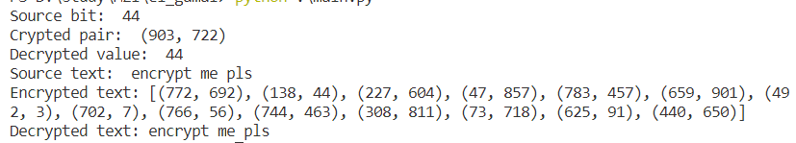

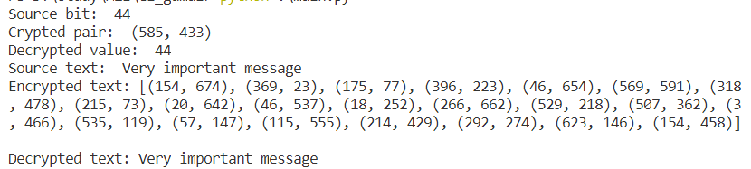

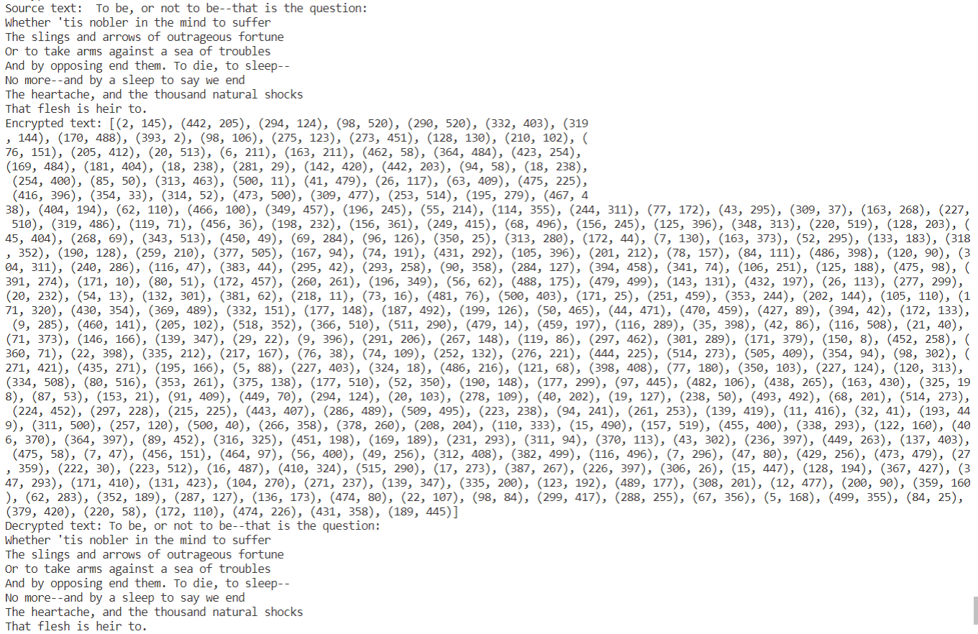

# Приложение

**crypto.py**

import random

def encrypt_bit(number, p, g, y):

    k = random.randint(2, p - 2)

    a = pow(g, k, p)

    b = number * pow(y, k, p) % p

    return a, b  # crypto pair

def decrypt_bit(crypto_pair, public_key, private_key):

    p, _, _ = public_key

    x = private_key

    a, b = crypto_pair

    decrypted = (b * a ** (p - 1 - x)) % p  # wiki формула для практических вычислений

    return decrypted

def encrypt(text, public_key):

    p, g, y = public_key

    encrypted = []

    for char in text:

        encrypted.append(encrypt_bit(ord(char), p, g, y))

    return encrypted

def decrypt(crypto_pairs, public_key, private_key):

    decrypted = []

    for crypto_pair in crypto_pairs:

        decrypted.append(chr(decrypt_bit(crypto_pair, public_key, private_key)))

    return decrypted

**math_utils.py**

import random

MAX_NUM = 1000

def gcd(a, b):

    while b != 0:

        a, b = b, a % b

    return a

def is_prime(n):

    if n <= 1:

        return False

    for i in range(2, n):

        if n % i == 0:

            return False

    return True

def primitive_root(modulo):

    required_set = set(num for num in range(1, modulo) if gcd(num, modulo) == 1)

    for g in range(1, modulo):

        actual_set = set(pow(g, powers) % modulo for powers in range(1, modulo))

        if required_set == actual_set:

            return g

def generate_prime_number():

    num = random.randint(500, MAX_NUM)

    while not is_prime(num):

        num = random.randint(500, MAX_NUM)

    return num

**main.py**

import random

from math_utils import generate_prime_number, primitive_root

from crypto import encrypt_bit, encrypt, decrypt_bit, decrypt

def main():

    p = generate_prime_number()

    g = primitive_root(p)

    x = random.randint(2, p - 2)  # private key

    y = (g ** x) % p

    public_key = (p, g, y)

    private_key = x

    source = 44

    crypto_pair = encrypt_bit(source, p, g, y)

    decrypted_value = decrypt_bit(crypto_pair, public_key, private_key)

    print('Source bit: ', source)

    print('Crypted pair: ', crypto_pair)

    print('Decrypted value: ', decrypted_value)

    source = """To be, or not to be--that is the question:

Whether 'tis nobler in the mind to suffer

The slings and arrows of outrageous fortune

Or to take arms against a sea of troubles

And by opposing end them. To die, to sleep--

No more--and by a sleep to say we end

The heartache, and the thousand natural shocks

That flesh is heir to."""

    encrypted_text = encrypt(source, public_key)

    decrypted_text = decrypt(encrypted_text, public_key, private_key)

    print('Source text: ', source)

    print('Encrypted text:', encrypted_text)

    print('Decrypted text:', ''.join(decrypted_text))

if __name__ == '__main__':

    main()